“一师一优课活动”晒课操作指南

第一步：浏览器中打开省资源平台 www.ahedu.cn

第二步：单击右上角“登录”按钮
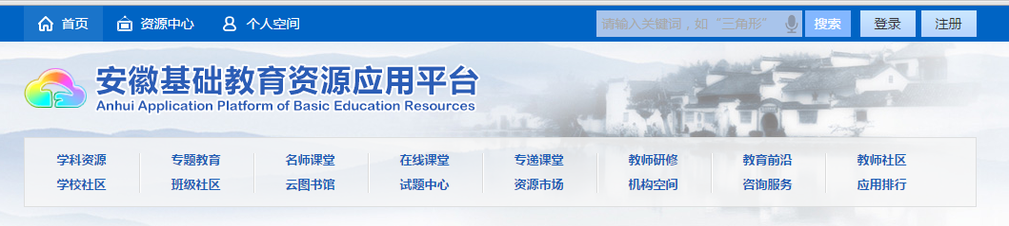

第三步：输入账号密码，单击“登录”按钮
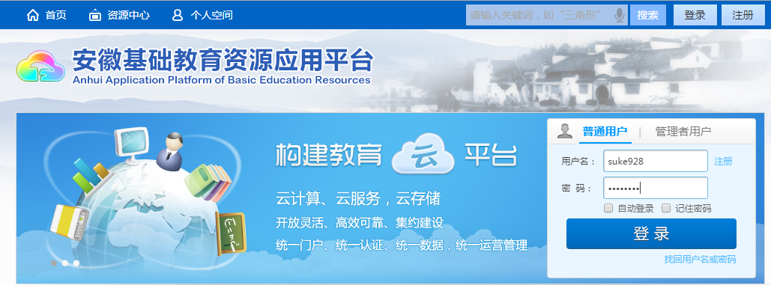
提示：账号密码不清楚的，请联系教科室或电教中心。

第四步：进入“个人空间”后，单击右侧“2015-2016一师一优课活动”图片链接，直接跳转至国家平台
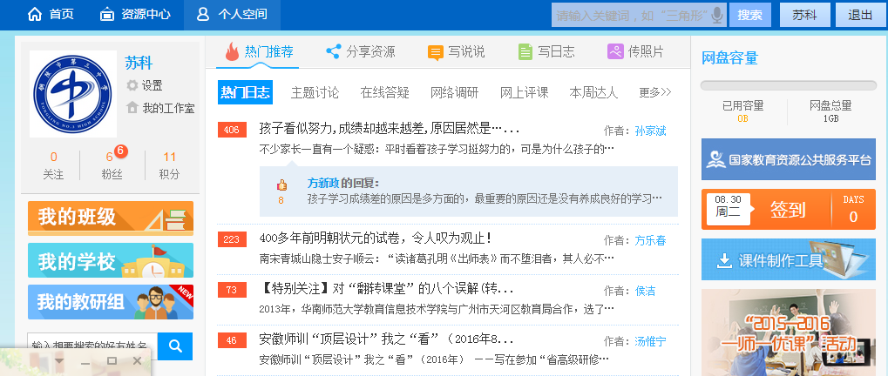

第五步：进入国家平台，单击“我的”按钮，选择“报名信息”
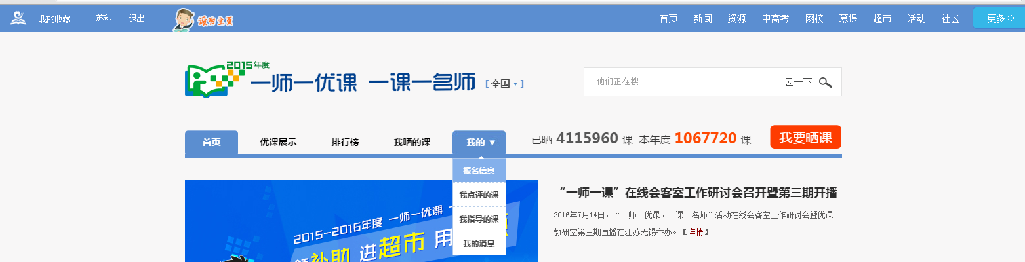

第六步：补充报名信息后（务必完整、正确），单击“保存”按钮。
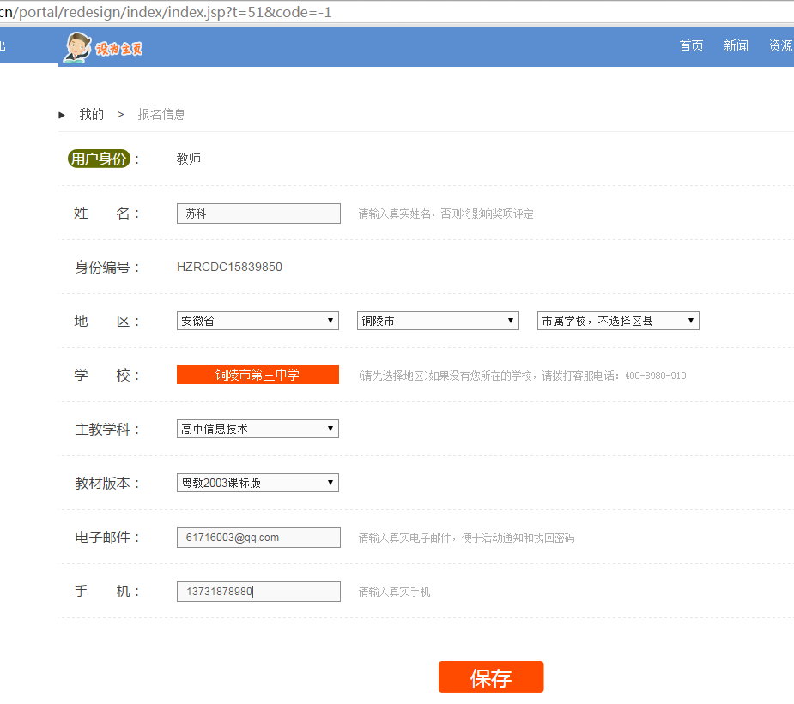
（第五步和第六步为第一次登录国家平台时必做操作。再次登录时无需操作。）
第七步：单击“我要晒课”按钮，开始晒课。
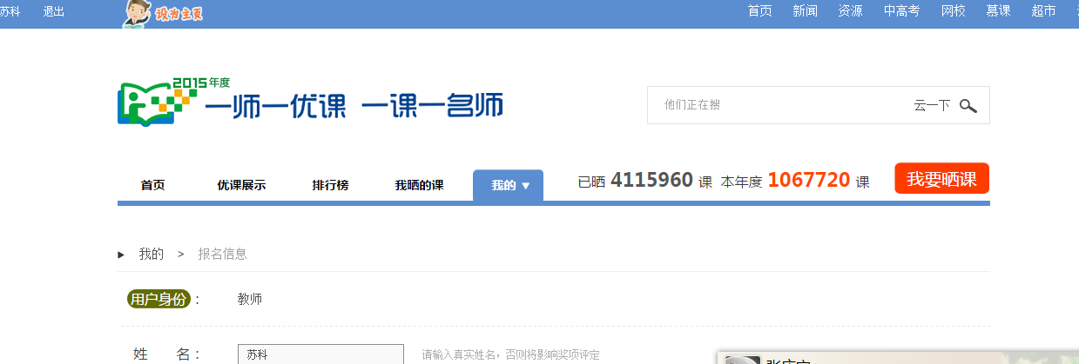
提示：（1）晒课前请准备好教学设计、课件、相关素材、教学视频、课后习题、学案等材料（40分钟左右，大小不超过1G）；（2）视频上传时间比较长，一般都在30分钟以上，上传过程中请尽量不要操作电脑；(3)晒课过程可以分成多次进行，也可以对已上传内容进行修改；（3）各教研组长安排电脑操作比较熟练的老师进行指导。

教科室
2016年8月30日

